Exteriérový fitness FS 11
Trojitá hrazda
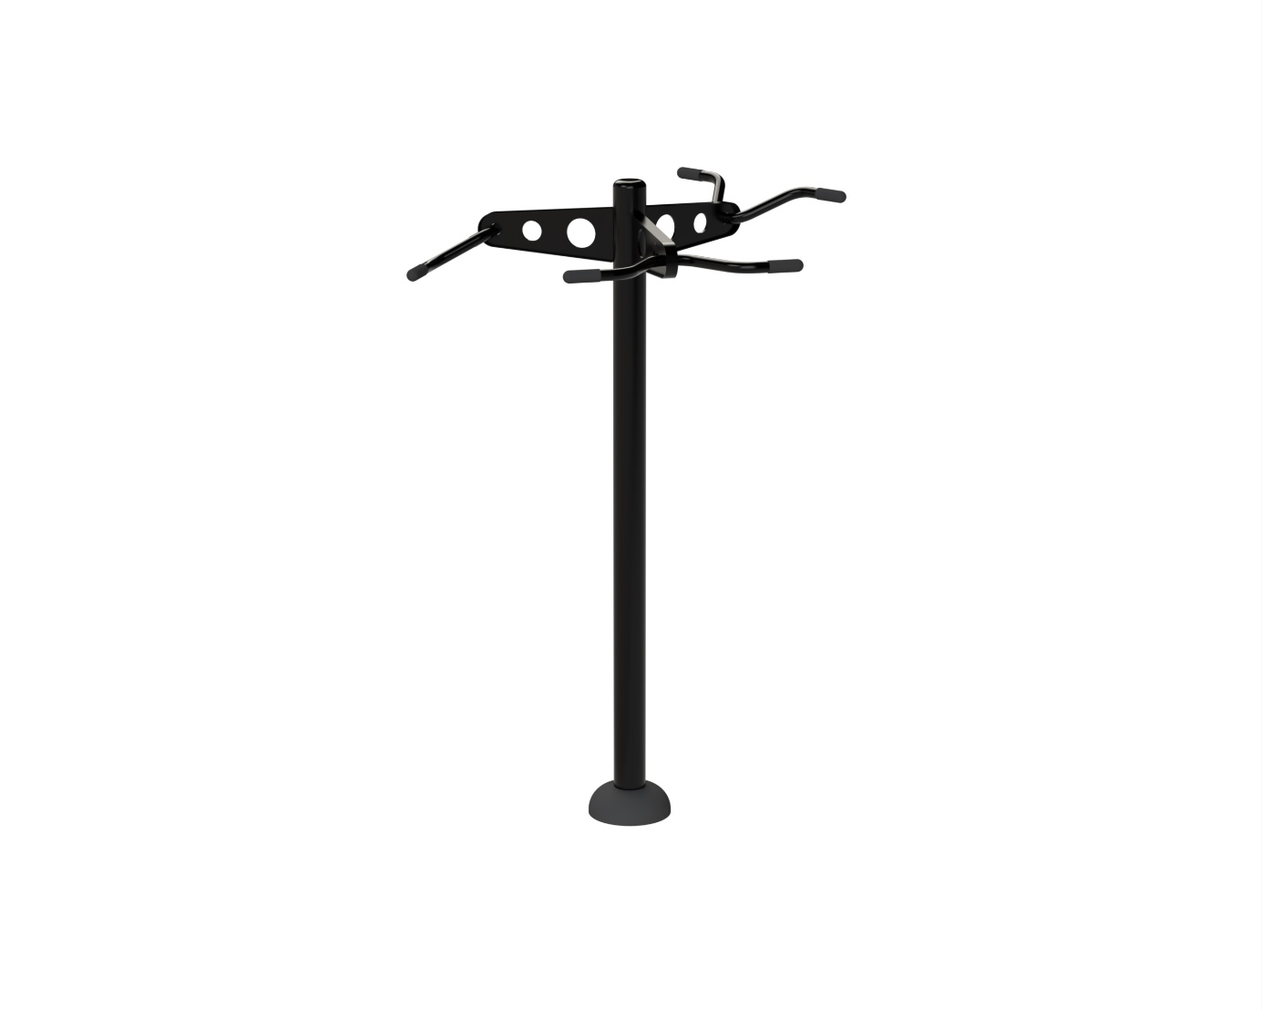

FS 11 Trojitá hrazda
Shyby na hrazdě jsou nejúčinnějším cvikem na zpevnění a nárůst svalové hmoty ve vrchní části těla: svalů zad, hrudníku, ramen a horních končetin. Cvičení na hrazdě má také vliv na zlepšení koordinace pohybů, síly úchopu a celkové síly horní části těla. Minimální potřebná plocha 4,55 x 4,4 m.

Návod - Postavte se zády k zařízení. Uchopte tyče oběma rukama a zdvihněte ze země. Pomalu ohněte ruce v loktech a ramen s hlavou zdvihněte nad tyče. Nadechujte se při zdvihání. Pomalu se spusťte dolů a vydýchněte. Počet cviků postupně zvyšujte podle zlepšení kondice.
Upozornění - Maximální nosnost zařízení je 150kg. Zařízení může používat osoba vyšší než 140cm. Děti a lidé se zdravotním postižením musí být vždy pod dohledem dospělé osoby. Při používání tohoto zařízení musí být cvičenci s provozním řádem a dodržovat ho. Osoba, která ho používá, si musí být vědoma svého zdravotního stavu a svých fyzických možností. Při cviční nepřeceňujte své fyzické síly.
Obrázek je pouze ilustrační.

